Mode opératoire dépôt sur PLACE
- Après avoir identifié l’entreprise, rechercher la consultation
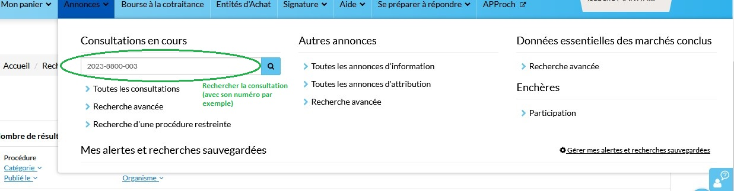

- Accéder à la consultation
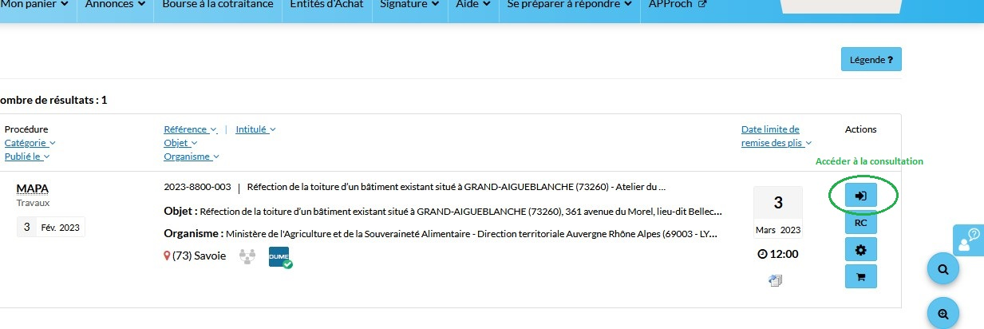
- Trouver et sélectionner l’onglet dédié au dépôt d’offre
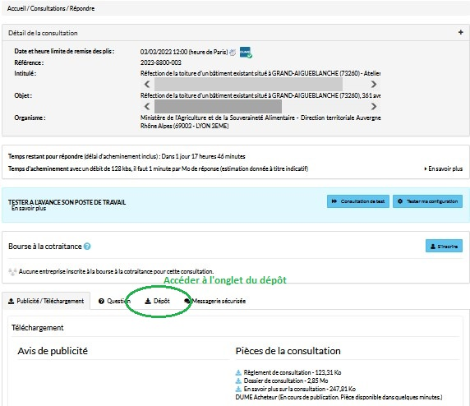

- Vérifier les informations sur l’entreprise
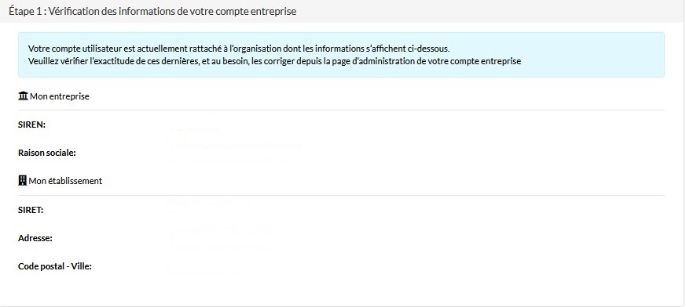
- Répondre aux questions relatives à la candidature
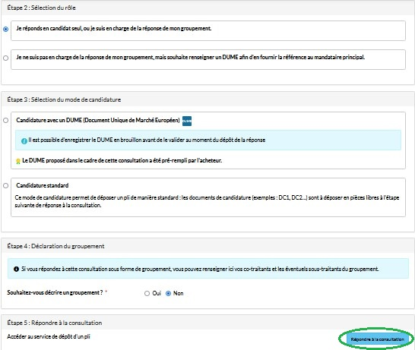
- Sélectionner et déposer les fichiers de l’offre/candidature
